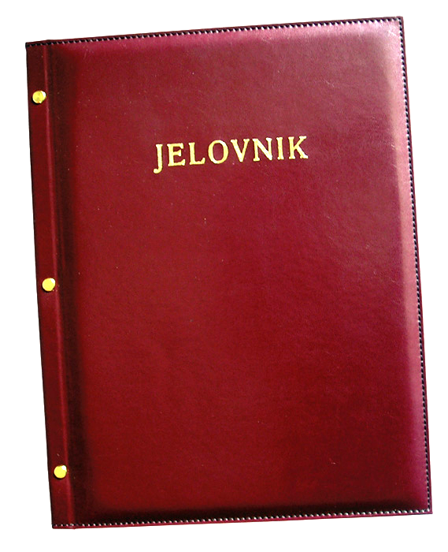
JELOVNIK 13.1.-17.1.2025.
JUTARNJA SMJENA

PONEDJELJAK, 13.1. | Kruh, pašteta, čaj
UTORAK, 14.1. | Sendvič sa šunkom i sirom, kakao
SRIJEDA,15.1. | Pizza sa šunkom i sirom
ČETVRTAK, 16.1. | Kruh, sirni namaz, voće
PETAK, 17.1. | Burek s mesom i jogurt

DOBAR TEK!

Ravnateljica
Zrinka Šućur, prof.

